HEMŞİRELİK BÖLÜMÜ LABORATUVARLARI

HEMŞİRELİK BECERİ ve SİMÜLASYON LABORATUVARLARI
1-Hemşirelik Becerileri Laboratuvarı
Laboratuvarda genel olarak hemşirelik öğrencilerine yönelik temel ve ileri düzey beceri eğitim uygulamaları gerçekleştirilmektedir.
CİHAZLAR
1- Temel klinik beceri eğitiminde kullanılan yetişkin bir hasta simülasyon mankeni
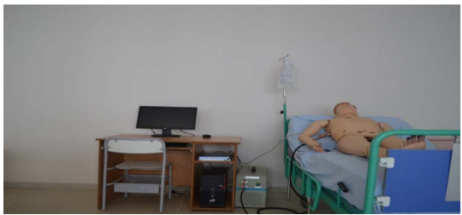
Eğitimde Kullanım Alanları
Bu maketler özellikle şu amaçlarla kullanılır:
Temel Yaşam Desteği (CPR) Eğitimi
Göğüs kompresyonu uygulama
Solunum yolu açıklığını sağlama
Ağızdan ağıza/maske ile ventilasyon eğitimi
Hemşirelik Temel Becerileri
Hasta pozisyonlama
Yatak içinde hareket ettirme
Hijyen bakımı öğretimi
Bası yarası önleme uygulamaları
Enjeksiyon ve Damar Yolu Eğitimi (Modelin türüne bağlı)
Kas içi (IM) enjeksiyon
Deri altı (SC) enjeksiyon
Damar yolu açma (Bazı modellerde damar sistemi vardır)
Vital Bulgular ve Muayene Eğitimi
Nabız kontrol noktaları
Solunum sayısı takibi
Gözlem ve fizik muayene becerileri

2- Nazogastrik tüp ve trakeastomi uygulama maketi
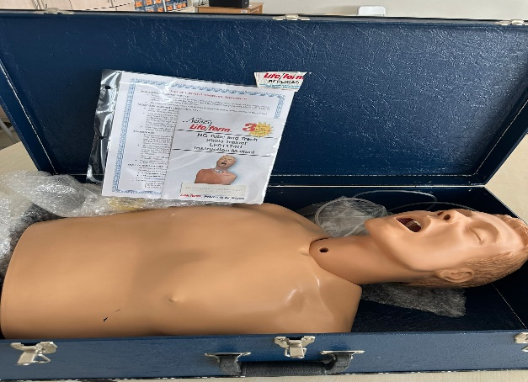
Hemşirelik bölümleri ve klinik eğitimlerde hava yolu yönetimi, Nazogastrik tüpün (NGT) yerleştirme, trakeostomi bakımı gibi becerilerin uygulamalı olarak öğretilmesi için kullanılır.
Amaçları:
- Nazogastrik tüpün doğru şekilde takılmasını öğretmek
- Solunum yolunun anatomisini tanıtmak
- Trakeostomi kanülünün takılması, çıkarılması ve bakımı
- Aspirasyon, kanül temizliği gibi işlemleri göstermek
- Yanlış uygulamaya bağlı komplikasyon risklerini azaltmak
Temel Özellikler:
Nazogastrik Tüp Uygulaması İçin
- Burundan özofagusa uzanan anatomik yapı
- Ağız ve nazal pasajdan tüp geçişini gösterir
- Tüpün doğru konumlandırıldığında verdiği geri bildirim
- Aspirasyon simülasyonu
Trakeostomi Eğitimi İçin
- Gerçekçi trakea ve boyun yapısı
- Trakeostomi stoması
- Kanül yerleştirme / çıkarma pratiği
- Sekresyon temizliği (aspirasyon) simülasyonu
- Boyun bölgesinde palpasyon hissi veren materyal

3- Intramüsküler Enjeksiyon Maketi

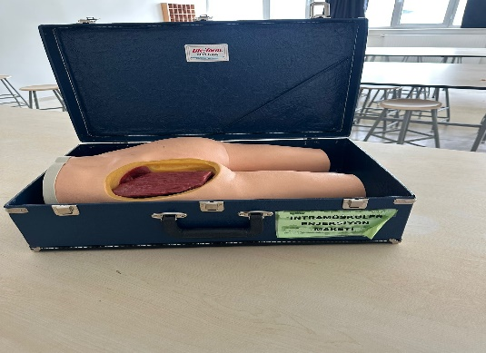
Amaç
Bu maketler, Hemirelik öğrencilerinin ve profesyonellerin intramüsküler enjeksiyon uygulamalarını doğru teknikle öğrenmeleri için tasarlanmıştır.

Özellikleri
Gerçekçi Anatomi
- Genellikle gluteal bölge (kalça kası) şeklindedir.
- Cilt, yağ dokusu ve kas tabakasını temsil eden çok katmanlı yapıya sahiptir.
- Doğru enjeksiyon alanı olan ventrogluteal veya dorsogluteal bölgenin anatomisini öğretir.

Enjeksiyon Uygulama İmkânı
- Öğrenciler enjektör iğnesinin giriş açısını, derinliğini ve kas tabakasına ulaşma hissini pratik edebilir.
- Bazı modellerde sıvı enjeksiyonuna izin veren iç rezervuar bulunur.

4- IV Kol Eğitim Modeli, IV El Eğitim Modeli, ID Enjeksiyon Modeli

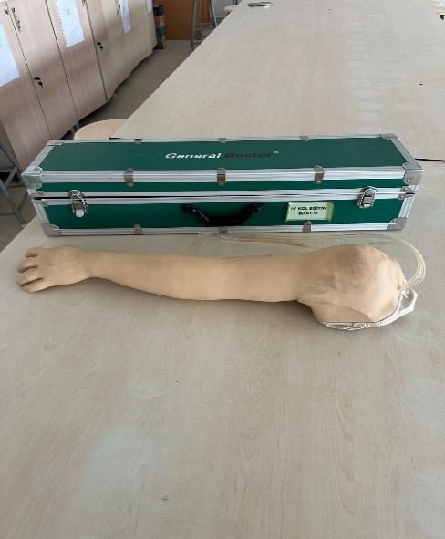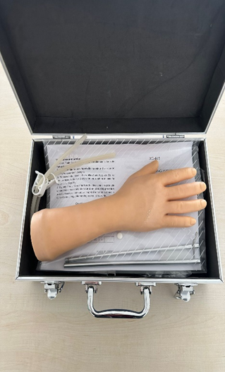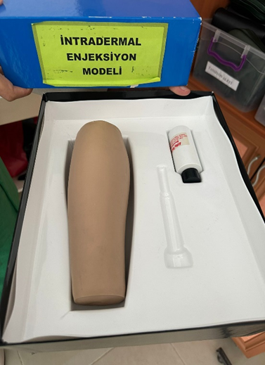

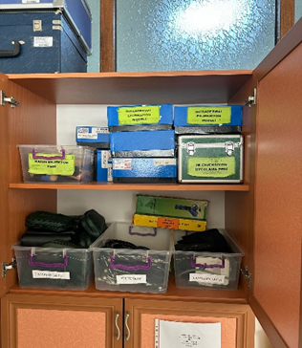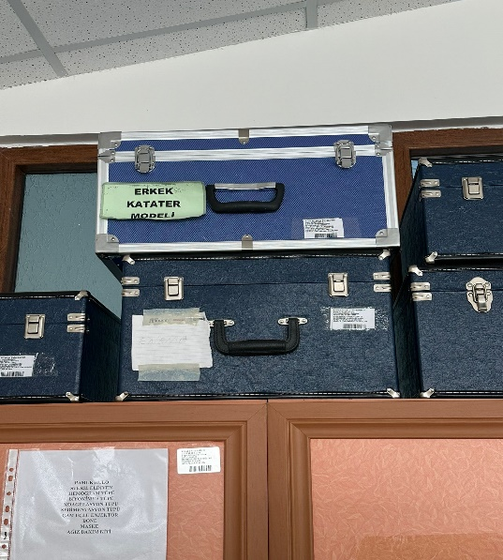
Amaç
Bu maketler, Hemşirelik öğrencilerinin ve profesyonellerin Intra Venöz ve Intra Dermal enjeksiyon uygulamalarını doğru teknikle öğrenmeleri için tasarlanmıştır.
Sağlık alanında enjeksiyon uygulamaları, damar yolu açma ve ilaç verme işlemleri hemşirelik eğitiminde temel becerilerdir. Bu becerilerin güvenli ve doğru şekilde öğrenilebilmesi için çeşitli simülasyon modelleri kullanılmaktadır. Bu modeller, öğrencilere gerçek bir hastaya müdahale etmeden önce pratik yapma imkânı sağlar.
Özellikleri
Gerçekçi Anatomi
1. IV Kol Eğitim Modeli
Bu model, damar yolu açma (intravenöz girişim) becerilerini öğretmek için tasarlanmış sentetik bir koldur.
Kullanım amaçları:
- Damar bulma ve palpasyon pratiği
- IV kanül yerleştirme
- Enjeksiyon ve sıvı uygulaması
- Turnike kullanma becerisi
Modelin iç yapısında yapay damar sistemi bulunduğu için, uygulama sırasında gerçekçi bir geri dönüş hissi (flashback) alınabilir.
2. IV El / Kol Eğitim Modeli
Bu model, hem el hem de kol bölgesinde damar yolu açma pratiği yapılmasını sağlar.
Özellikleri:
- Damarlar belirgin şekilde hissedilebilir
- Kutulu yapısı sayesinde taşınabilir ve eğitim ortamlarında kolayca kullanılabilir
- Enjeksiyon sonrası sıvı sızması gibi durumları gözlemleme imkânı sunar
Öğrenciler, farklı damar bölgelerine müdahale etmeyi bu model üzerinde güvenli şekilde öğrenir.
3. Intradermal Enjeksiyon Modeli
Bu model, özellikle deri içi enjeksiyon (ID) uygulamalarını öğretmek için geliştirilmiştir.
Öğretilen uygulamalar:
- Tüberkülin testi (PPD)
- Alerji testleri
- Deri içine küçük doz enjeksiyon teknikleri
Modelin yüzeyi gerçek insan derisine benzer esneklikte olduğu için, enjeksiyon sırasında oluşan kabarıklık (bleb) gerçekçi şekilde gözlenebilir.
4- IM Enjeksiyon Uygulama Pedi
- Kas içine enjeksiyon (intramüsküler) uygulamalarını öğretmek amacıyla geliştirilmiş bir simülasyon pedi.
- Deltoid, vastus lateralis gibi kas gruplarının pozisyonu taklit edilir.
5- Karın Enjektör Pedi
- Subkutan enjeksiyonların (SC) karın bölgesinde nasıl uygulanacağını öğretmek için kullanılır.
- İnsülin uygulama pratiği için de idealdir.
6-Tansiyon Aletleri
- Kan basıncı ölçümü için manuel tansiyon aletleri bulunmaktadır.
- Öğrenciler farklı manşet boylarını, pompa kullanımını ve ölçüm tekniklerini çalışabilir.
7- Steteskoplar
- Kalp sesleri, akciğer sesleri ve bağırsak seslerini dinlemeye yönelik temel muayene ekipmanıdır.
- Laboratuvarda birden fazla steteskop, öğrenci uygulamaları için hazır tutulmaktadır.
8-Kateter ve Prosedür Modelleri
Erkek ve kadın Katater Model
- İdrar sondası (üretral kateterizasyon) uygulamalarını öğretmek için tasarlanmıştır.
- Üretra yapısı ve mesane bağlantısı gerçekçi biçimde taklit edilir, bu da doğru teknik öğrenimini destekler.
9- Enema (Lavman) Seti / Modeli
- Bağırsak temizliği ve rektal girişimlerin nasıl uygulanacağını öğretmek için kullanılır.

İletişim:
Birim Sorumluları | Dahili Numara | E-mail Adresi
Öğr .Gör. Güllü YEŞİL  Öğr.Gör. Ferhat DAŞBİLEK  Arş.Gör. Sibel ÇİMEN | 4553  4550 | gyesil@firat.edu.tr  fdasbilek@firat.edu.tr  scimen@firat.edu.tr

2- Hemşirelik Klinik Simülasyon Laboratuvarı
Laboratuvar, hemşirelik öğrencilerinin klinik becerilerini geliştirmek amacıyla simülasyon temelli eğitimlerin yürütüldüğü bir öğrenme ortamıdır.
CİHAZLAR
Orta Gerçeklikli Simülasyon Sistemi
Model: CAE Maestro – Medium Fidelity Simulation System
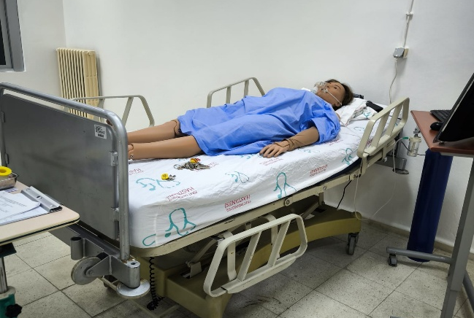
- Model: Pulse + NIBP kol modülü (radial & brachial pulses)
- 4-lead ECG ekranı ve ritim simülasyonu
- Heart–lung–bowel auskültasyon sesleri
- Maestro instructor tablet kontrol sistemi
- IV/IM/SC uygulama modülleri
- Değiştirilebilir vital bulgular
CAE Maestro, hemşirelik ve sağlık profesyonellerinin beceri eğitimlerinde kullanılan, gerçekçi klinik senaryoları destekleyen orta düzey simülasyon sistemidir. Öğrenci performansını artırmayı, klinik karar verme ve temel-orta düzey müdahaleleri güvenli bir ortamda uygulamayı amaçlar.
Teknik Özellikler ve Kullanım Alanları:
- Orta gerçeklik düzeyinde yetişkin bakım simülatörü
- Solunum sesleri, kalp sesleri, bağırsak sesleri uygulamaları
- IV, IM ve SC ilaç uygulama eğitimleri
- Kan basıncı ölçümü ve vital bulguların senaryo bazlı değişimi
- Temel airway uygulamaları için uygun yapı
- Travma, acil müdahale ve temel klinik karar verme senaryolarını destekler
- Eğitici tarafından senaryo kontrolünün sağlandığı CAE Maestro yazılımı ile uyumlu
- Öğrenci performansını değerlendirmek için eğitim sonrası geribildirim ekranı
- Öğretim elemanlarının senaryoyu gerçek zamanlı kontrol edebildiği kullanıcı paneli
- Temel hemşirelik becerilerinin güvenli ortamda öğretilmesini kolaylaştıran orta düzey simülasyon donanımı
Eğitimde Kullanım Amaçları:
- Hemşirelik öğrencilerinin klinik karar verme becerilerini güçlendirmek
- Enjeksiyon, ilaç uygulama, yara bakımı, vital bulgu değerlendirme gibi becerilerin öğretilmesi
- Acil durum yönetimi, iletişim ve ekip çalışması becerilerini geliştirmek
- Öğrencilerin klinik ortama güvenli şekilde hazırlanmasını sağlamak
İletişim
Birim Sorumluları | Dahili Numara | E-mail Adresi
Öğr .Gör. Güllü YEŞİL  Öğr.Gör. Ferhat DAŞBİLEK  Arş.Gör. Sibel ÇİMEN | 4553  4550 | gyesil@firat.edu.tr  fdasbilek@firat.edu.tr  scimen@firat.edu.tr

ANATOMİ LABORATUVARI
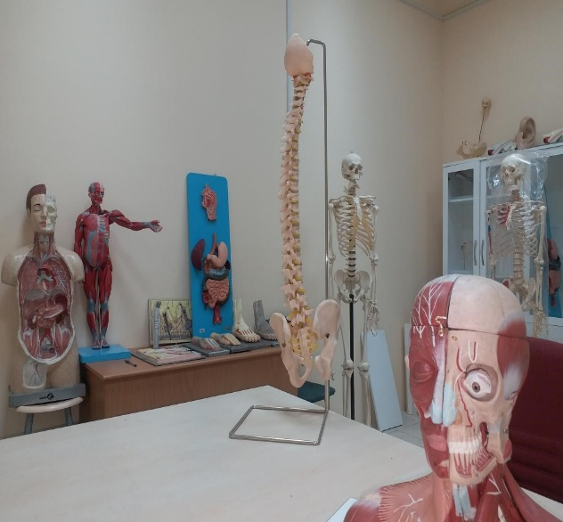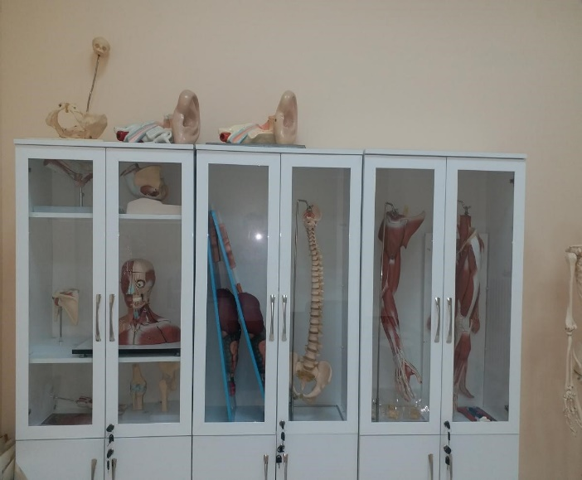
Anatomi laboratuvarı, tıp, sağlık bilimleri ve ilgili bölümlerde öğrenci eğitimi ve uygulamalı derslerin yürütüldüğü temel bir eğitim ortamıdır. Laboratuvar çalışmalarında öğrenciler; insan vücudunun yapısal ve fonksiyonel özelliklerini üç boyutlu olarak gözlemleme, öğrenme ve pekiştirme imkânı bulmaktadır.
Laboratuvar çalışmalarında gerçekleştirilen başlıca etkinlikler şunlardır:
Maketsel ve model incelemeleri: Kas, iskelet, eklem, iç organ ve sinir sistemlerinin maket ve modelleri üzerinde yapısal ilişkilerin incelenmesi.
Diseksiyon ve kadavra çalışmaları: İnsan vücudunun gerçek yapılarının gözlemlenmesi ve anatomik yapının laboratuvar ortamında anlaşılması (kadavra temelli laboratuvarlarda).
Ders uygulamaları ve etkileşimli eğitim: Öğrenciler, eğitmen gözetiminde grup çalışmaları ve laboratuvar aktiviteleri aracılığıyla teorik bilgilerini pratikle pekiştirir.
Görsel ve teknolojik destek: Bilgisayar programları, projeksiyon cihazları ve interaktif eğitim materyalleri ile üç boyutlu anatomik yapıların öğrenimi desteklenir.
Ölçme ve değerlendirme: Laboratuvar sonunda öğrencilerin gözlem, tanı ve yorum yetenekleri değerlendirilmektedir.
Anatomi laboratuvarı, öğrencilerin teorik bilgilerini pratiğe dönüştürmelerini sağlayan, insan vücudu hakkında kapsamlı bilgi edinmelerini destekleyen ve klinik öncesi eğitimde kritik bir rol oynayan bir eğitim ortamıdır.
CİHAZLAR
- KARACIGER PANKREAS VE DUODENUM MODELI-.MARKASIZ--
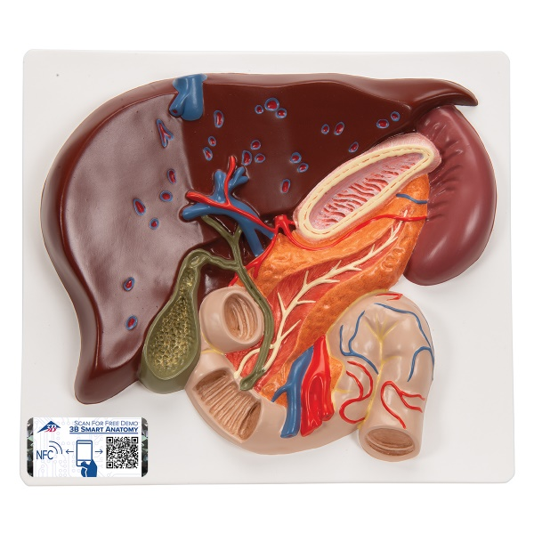
Model: KARACİĞER PANKREAS VE DUODENUM MODELİ-MARKASIZ
Batın anatomi yapılarının eğitim ve demonstrasyon amaçlı incelenebilmesi için markasız Karaciğer–Pankreas–Duodenum anatomik modeli kullanılmıştır. Model, karaciğer lobları, pankreasın baş–gövde–kuyruk bölümleri ve duodenumun anatomik kıvrımları (pars superior, descendens, horizontalis ve ascendens) olacak şekilde detaylandırılmıştır. Organlar, anatomik konumlarına uygun bir şekilde birbirleriyle bağlantılı olarak tasarlanmış olup, üst sindirim sistemi ilişkilerinin görsel olarak değerlendirilmesine olanak sağlamaktadır.
Model, eğitim ve laboratuvar ortamlarında kullanılmak üzere üretilmiş olup, organ yüzeyleri ve şekilleri gerçeğe yakın olacak şekilde renklendirilmiştir. Böylece karaciğerin lob yapısı, safra yollarının ilişkisel konumu, pankreasın duodenum ile olan bağlantısı ve duodenal kıvrımların anatomik yerleşimi net bir şekilde gözlemlenebilmektedir. Bu model, hem temel anatomi eğitiminde hem de üst gastrointestinal sistemin mekânsal ilişkilerinin açıklanmasında yardımcı bir görsel materyal olarak kullanılmıştır.
Model üzerinde herhangi bir elektronik ölçüm, tahrip edici işlem veya kimyasal analiz yapılmamış olup, tamamen görsel-anatomik inceleme amacıyla değerlendirilmiştir.

2- SİNDİRİM SİSTEMİ MODELİ-MARKASIZ

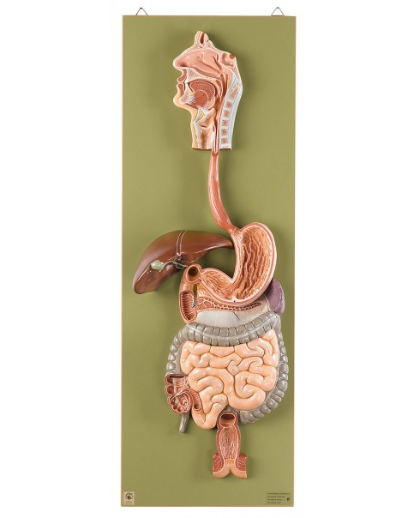

Sindirim kanalının temel anatomik yapılarının eğitim ve demonstrasyon amacıyla incelenebilmesi için markasız Sindirim Sistemi Modeli kullanılmıştır. Model; ağız boşluğu, farinks, özofagus, mide, ince bağırsak (duodenum, jejunum, ileum), kalın bağırsak (çekum, kolon segmentleri ve rektum), karaciğer, safra yolları ve pankreas gibi sindirim sistemine ait ana organları içerecek şekilde üç boyutlu olarak tasarlanmıştır.

Model üzerinde organların anatomik konumları, birbirleriyle olan ilişkileri ve sindirim sürecinin genel akışı gerçeğe yakın boyutlandırma ve renklendirme ile gösterilmiştir. Midenin bölümleri, ince bağırsak kıvrımları, kolon segmentlerinin düzeni ve yardımcı organların sindirim sistemi ile bağlantıları net şekilde gözlemlenebilir durumdadır. Bu sayede sindirim organlarının hem fonksiyonel hem de mekânsal ilişkilerinin anlaşılmasına katkı sağlamaktadır.
Model, anatomi laboratuvarlarında, sağlık bilimleri eğitiminde ve sindirim sistemine yönelik teorik bilgileri desteklemek amacıyla kullanılmak üzere üretilmiştir.

3- ÜRİNER SİSTEM DETAY MODELİ-MARKASIZ

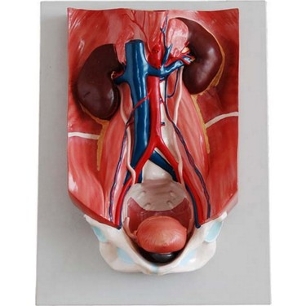

Üriner sistem organlarının anatomik yapılarının ayrıntılı olarak incelenebilmesi amacıyla markasız Üriner Sistem Detay Modeli kullanılmıştır. Model; böbrekler, üreterler, mesane ve üretra yapılarını gerçek anatomik konumlarına uygun şekilde üç boyutlu olarak göstermektedir. Böbreklerin dış yüzeyi, renal korteks–medulla ayrımı, renal pelvis, kaliks yapılarını içeren kesitsel görünüm; üreterlerin mesaneye giriş açıları ve mesanenin anatomik şekli detaylı biçimde modellenmiştir.

Organ yüzeylerinde kullanılan renklendirme, böbrek dokusu, toplayıcı sistem ve mesane duvarı gibi yapıların birbirinden ayırt edilmesini kolaylaştıracak şekilde tasarlanmıştır. Böylece böbreklerin filtrasyon yapıları, idrarın üreter yoluyla taşınması ve mesanenin depolama fonksiyonuna ilişkin anatomik ilişkiler açık bir biçimde gözlemlenebilmektedir.
Model, anatomi eğitiminde, klinik öncesi sağlık bilimleri çalışmalarında ve üriner sistemin mekânsal-organik ilişkilerinin görsel olarak açıklanmasında kullanılmak üzere üretilmiştir.

4- KADIN GENİTAL ORGAN VE PELVİS MODELİ-MARKASIZ

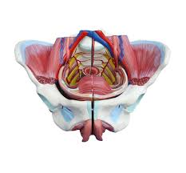
Kadın üreme organlarının ve pelvis bölgesinin anatomik yapılarının eğitim ve demonstrasyon amacıyla incelenebilmesi için markasız Kadın Genital Organ ve Pelvis Modeli kullanılmıştır. Model; uterus, serviks, vajina, fallop tüpleri, overler, pelvik bağlar ve çevre pelvis kemik yapıları dâhil olmak üzere kadın pelvisinin temel anatomik yapılarını üç boyutlu olarak göstermektedir. Uterusun korpus ve serviks bölümleri, overlerin ligament bağlantıları ve fallop tüplerinin anatomik seyri gerçek konumlarına uygun olarak modellenmiştir.

Model üzerinde pelvisin kemik yapıları (os coxae, sakrum ve ilgili eklem yüzeyleri), pelvik boşluk, ligamentöz destek yapıları ve üreme organlarının mekânsal ilişkileri gerçeğe yakın renklendirme ve boyutlandırma ile ayrıntılı şekilde sunulmaktadır. Bu sayede kadın pelvisinin anatomik yerleşimi, üreme organlarının birbirleriyle ve çevre dokularla olan ilişkileri, eğitim amacıyla net biçimde gözlemlenebilmektedir.

Model, anatomi laboratuvarlarında, kadın sağlığına yönelik eğitimlerde ve pelvik anatomiyi destekleyici görsel materyal ihtiyacı olan çalışmalarda kullanılmak üzere tasarlanmıştır.

5- KASLI ERKEK VÜCUDU MODELİ-MARKASIZ-80 CM 27 PARÇA

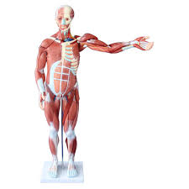
İnsan kas–iskelet sisteminin temel anatomik yapılarının ayrıntılı olarak incelenebilmesi amacıyla markasız, 80 cm boyunda ve 27 parçadan oluşan Kaslı Erkek Vücudu Modeli kullanılmıştır. Model; baş, boyun, gövde, üst ve alt ekstremite kaslarını içerecek şekilde insan vücudunun yüzeyel ve derin kas gruplarını üç boyutlu olarak göstermektedir. Parçalı yapısı sayesinde kasların kemik yapılarla ilişkisi, kas bağlantı noktaları (origo–insertio) ve katmanlar hâlindeki anatomik düzen ayrıntılı biçimde incelenebilmektedir.
Model üzerinde deltoid, pektoralis majör, rektus abdominis, quadriceps femoris grubu, hamstring grubu, latissimus dorsi, trapezius gibi majör kas grupları ile birlikte çeşitli derin kas yapıları gerçekçi renklendirme ve doku detaylarıyla gösterilmiştir. Gövde ve ekstremite bölümlerinin çıkarılabilir olması, kasların konumsal ilişkilerinin, eklem yapılarının ve vücut segmentlerinin mekânsal düzeninin öğretim amacıyla daha net bir biçimde değerlendirilmesine olanak sağlamaktadır.
Bu model anatomi laboratuvarlarında, fizyoterapi, spor bilimleri ve sağlık bilimleri eğitimlerinde insan vücudunun kas–iskelet yapısının üç boyutlu olarak anlaşılmasını desteklemek amacıyla kullanılmaktadır.

6- LARENKS KALP VE AKCİĞER MODELİ-MARKASIZ-GERÇEK BOY 7

PARÇALI

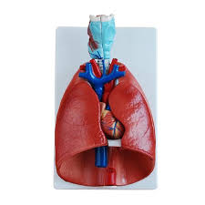

Solunum ve dolaşım sistemine ait temel anatomik yapıların eğitim ve demonstrasyon amacıyla incelenebilmesi için markasız, gerçek boyutlu ve 7 parçalı Larenks–Kalp–Akciğer Modeli kullanılmıştır. Model; larenks, trakea başlangıcı, her iki akciğer lobu ve çıkabilir yapıdaki kalp modeli olmak üzere üst solunum yolları ile torasik organların anatomik ilişkilerini üç boyutlu olarak göstermektedir.

Larenks bölgesinde tiroid kıkırdak, krikoid kıkırdak, epiglot ve temel larengeal yapılar gerçekçi renklendirme ile modellenmiş, trakeanın üst segmenti ile olan anatomik süreklilik detaylandırılmıştır. Akciğerler sağ (3 lob) ve sol (2 lob) olmak üzere ayrılmış, yüzey anatomisi, fissürler ve lob ayrımları belirgin şekilde işlenmiştir. Modelde yer alan çıkarılabilir kalp, atriyumlar, ventriküller ve majör damarların (aorta, pulmoner arter ve venler) temel anatomisini gösterecek şekilde tasarlanmıştır. Bu yapı sayesinde solunum ve dolaşım sistemlerinin torasik boşluktaki mekânsal ilişkileri net bir şekilde gözlemlenebilmektedir.
Model, anatomi eğitimi, solunum–dolaşım sistemi öğretimi ve klinik öncesi sağlık bilimleri uygulamalarında kullanılmak üzere üretilmiştir.
7- ERKEK PELVIS KESITI MODELI-MARKASIZ-1 PARÇA-

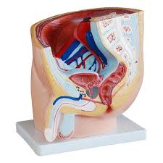
Erkek pelvisine ait anatomik yapıların kesitsel görünüm üzerinden ayrıntılı olarak incelenebilmesi amacıyla markasız, tek parçalı Erkek Pelvis Kesiti Modeli kullanılmıştır. Model; pelvis kemik yapıları, ürogenital organlar, rektum, prostat bezi, mesane, üretra başlangıcı ve çevre yumuşak doku yapılarını sagittal kesit düzleminde üç boyutlu olarak göstermektedir. Erkek pelvisinin ön–arka ve üst–alt ilişkileri gerçeğe yakın anatomiye uygun şekilde modellenmiştir.
Modelde pelvisin kemik bileşenleri (os coxae, sakrum), prostatın anatomik konumu, mesanenin duvar yapısı, rektumun/ampullanının yerleşimi ve üretraya geçiş bölgesi ayrıntılı renklendirme ile ayırt edilebilir hâle getirilmiştir. Kesitsel yapı sayesinde, erkek pelvis organlarının mekânsal ilişkileri, organ sınırları ve fonksiyonel pasajlar (mesane–üretra geçişi gibi) açık biçimde gözlemlenebilmektedir
Bu model; anatomi laboratuvarlarında, ürogenital sistem eğitimlerinde ve klinik öncesi sağlık bilimleri çalışmalarında pelvis bölgesinin üç boyutlu–kesitsel anatomisinin anlaşılmasını desteklemek amacıyla kullanılmaktadır..

8- MAKET-ANATOMITÜRK-BAŞ VE BOYUN
Baş ve boyun bölgesinin temel anatomik yapılarını eğitim ve demonstrasyon amacıyla inceleyebilmek için AnatomiTürk markalı Baş ve Boyun Maketi kullanılmıştır. Model; kafatası kemikleri, yüz kasları, boyun kasları, göz ve kulak yapıları, dil, tükürük bezleri, tiroid bezi ve servikal omurlar gibi baş ve boyun anatomisine ait ana yapıları üç boyutlu olarak göstermektedir.
Model, baş ve boyun organlarının anatomik konumlarını, birbirleriyle olan ilişkilerini ve yüzeyel ile derin yapılar arasındaki mekânsal düzeni gerçeğe yakın şekilde sunacak şekilde tasarlanmıştır. Kasların yerleşimi, kemik yapılar ve önemli damar–sinir geçişleri ayrıntılı renklendirme ile belirginleştirilmiştir. Bu sayede baş ve boyun bölgesinin anatomik ve fonksiyonel ilişkileri eğitim ortamında kolaylıkla gözlemlenebilir.
Model, anatomi laboratuvarlarında, tıp ve sağlık bilimleri öğrencilerinin baş–boyun bölgesi anatomisini görsel ve üç boyutlu olarak öğrenmelerini desteklemek amacıyla kullanılmıştır.
9- MAKET-ANATOMITÜRK-DISI PELVİS (4 PARÇALI )
Pelvisin dış anatomik yapılarının eğitim ve demonstrasyon amacıyla incelenebilmesi için AnatomiTürk markalı, 4 parçalı Dışı Pelvis Maketi kullanılmıştır. Model, pelvis kemik yapıları (os coxae, sakrum, pubis, ilium, ischium) ile birlikte ilgili eklem yüzeylerini ve belirgin anatomik noktaları üç boyutlu olarak göstermektedir. Parçalı yapısı sayesinde kemiklerin birbirleriyle olan ilişkileri ve pelvik kemiklerin mekânsal düzeni detaylı biçimde incelenebilir.
Modelde kemik yüzeyleri, tüberküller, foramenler ve pelvik çıkış sınırları gerçeğe uygun şekilde modellenmiş ve renklendirilmiştir. Bu sayede pelvisin yapısal özellikleri, kemik bağlantıları ve anatomik referans noktaları eğitim ortamında net biçimde gözlemlenebilir.
Maket, anatomi laboratuvarlarında, tıp ve sağlık bilimleri öğrencilerinin pelvisin dış yapısını üç boyutlu olarak öğrenmelerini desteklemek amacıyla kullanılmıştır.

10- MAKET-ANATOMITÜRK-OMUZ KEMERİ İLE BİRLİKTE KOL KASLARI ( 6 PARÇALI )

Üst ekstremite kas ve kemik yapılarının eğitim ve demonstrasyon amacıyla incelenebilmesi için AnatomiTürk markalı, 6 parçalı Omuz Kemeri ile Birlikte Kol Kasları Maketi kullanılmıştır. Model; omuz kemeri (skapula, klavikula), üst kol (humerus), ön kol ve kol kaslarının temel yüzeyel ve derin kas gruplarını üç boyutlu olarak göstermektedir.

Parçalı yapısı sayesinde kaslar, kemik yapılar ve eklem bölgeleri arasındaki ilişkiler detaylı bir şekilde gözlemlenebilir. Modelde deltoid, biseps brachii, triseps brachii, brachialis, forearm kasları ve omuz bölgesi kasları, gerçekçi renklendirme ve doku detaylarıyla ayrıştırılmıştır. Bu özellikler, kasların origo ve insertio noktaları, eklem hareketlerine katkıları ve üst ekstremitenin mekânsal ilişkilerinin eğitim amaçlı değerlendirilmesine olanak sağlar

Maket, anatomi laboratuvarlarında, fizyoterapi, spor bilimleri ve sağlık bilimleri eğitimlerinde, omuz ve kol kaslarının anatomisinin üç boyutlu olarak öğrenilmesini desteklemek amacıyla kullanılmıştır.
11- MAKET-ANATOMITÜRK-PELVIN TABANLI BACAK KASLARI (10

PARÇALI )
Alt ekstremite kaslarının ve pelvik taban ile ilişkili yapılarının eğitim ve demonstrasyon amacıyla incelenebilmesi için AnatomiTürk markalı, 10 parçalı Pelvin Tabanlı Bacak Kasları Maketi kullanılmıştır. Model; pelvis kemikleri, pelvik taban kasları ve üstten ayağa kadar bacak kaslarının önemli yüzeyel ve derin gruplarını üç boyutlu olarak göstermektedir.
Parçalı yapısı sayesinde kasların pelvis ve bacak ile olan mekânsal ilişkileri, origo ve insertio noktaları ile birlikte detaylı biçimde incelenebilir. Modelde gluteus grubu, quadriceps femoris, hamstring kas grubu, adduktor kaslar ve pelvik taban kasları gerçekçi renklendirme ve doku ayrıntılarıyla ayrıştırılmıştır. Bu sayede hem pelvik tabanın hem de bacak kaslarının anatomik ve fonksiyonel ilişkileri eğitim ortamında net bir biçimde gözlemlenebilir.
Maket, anatomi laboratuvarlarında, fizyoterapi, spor bilimleri ve sağlık bilimleri eğitimlerinde, pelvik taban ve alt ekstremite kaslarının üç boyutlu olarak
öğrenilmesini desteklemek amacıyla kullanılmıştır.

12- MAKET-ANATOMITÜRK-AYAK KASLARI ( 9 PARÇALI )

Ayak kaslarının eğitim ve demonstrasyon amacıyla incelenebilmesi için AnatomiTürk markalı, 9 parçalı Ayak Kasları Maketi kullanılmıştır. Model; ayak kemikleri, plantar ve dorsal kas grupları ile tendonlarını üç boyutlu olarak göstermektedir. Parçalı yapısı sayesinde ayak kaslarının kemik yapılar ve eklem bölgeleri ile olan ilişkileri detaylı biçimde incelenebilir.

Modelde, fleksör ve ekstansör kas grupları, adduktor ve abduktor kaslar, plantar kas tabakaları ile ilgili tendon yapıları gerçekçi renklendirme ve doku ayrıntılarıyla gösterilmiştir. Bu sayede kasların origo ve insertio noktaları, eklem hareketlerine katkıları ve ayak anatomisinin fonksiyonel ilişkileri eğitim ortamında net bir şekilde gözlemlenebilir.
Maket, anatomi laboratuvarlarında, fizyoterapi, spor bilimleri ve sağlık bilimleri eğitimlerinde, ayak kaslarının üç boyutlu olarak öğrenilmesini desteklemek amacıyla kullanılmıştır.
13- MAKET-ANATOMITÜRK-ÖN KOL TABANI ILE EL KASLARI-
Ön kol ve el kaslarının eğitim ve demonstrasyon amacıyla incelenebilmesi için AnatomiTürk markalı Ön Kol Tabanı ile El Kasları Maketi kullanılmıştır. Model; ön kol kas grupları, el kasları, tendonlar ve ilgili eklem yapılarını üç boyutlu olarak göstermektedir. Parçalı veya tek parça yapısı sayesinde kasların kemik yapılar ve eklem bölgeleri ile olan ilişkileri ayrıntılı biçimde incelenebilir.
Modelde fleksör ve ekstansör kas grupları, el içi (intrinsik) kaslar, tendon kılıfları ve eklem bağlantıları gerçekçi renklendirme ve doku ayrıntılarıyla gösterilmiştir. Bu sayede kasların origo ve insertio noktaları, tendonların geçiş yolları ve el ile ön kolun fonksiyonel ilişkileri eğitim ortamında net biçimde gözlemlenebilir.
Maket, anatomi laboratuvarlarında, fizyoterapi, spor bilimleri ve sağlık bilimleri eğitimlerinde, ön kol ve el kaslarının üç boyutlu olarak öğrenilmesini desteklemek amacıyla kullanılmıştır.

14- MAKET-ANATOMITÜRK-OMUZ EKLEMİ
Omuz ekleminin eğitim ve demonstrasyon amacıyla incelenebilmesi için AnatomiTürk markalı Omuz Eklemi Maketi kullanılmıştır. Model; skapula, klavikula, humerus başı, glenoid kavitesi ve çevresindeki bağ, kas ve tendon yapıları dahil olmak üzere omuz ekleminin temel anatomik unsurlarını üç boyutlu olarak göstermektedir.
Modelde eklem kapsülü, rotator cuff kasları (supraspinatus, infraspinatus, teres minor, subscapularis), labrum, biseps longum tendonunun geçişi ve eklem hareket açıklıkları detaylı biçimde gösterilmiştir. Bu sayede omuz ekleminin stabilite ve hareket mekanizmaları, kas ve ligament ilişkileri eğitim ortamında net bir şekilde gözlemlenebilir.
Maket, anatomi laboratuvarlarında, fizyoterapi, spor bilimleri ve sağlık bilimleri eğitimlerinde omuz ekleminin yapısal ve fonksiyonel özelliklerinin üç boyutlu olarak öğrenilmesini desteklemek amacıyla kullanılmıştır.
15- MAKET-ANATOMITÜRK-DİZ EKLEMİ
Diz ekleminin eğitim ve demonstrasyon amacıyla incelenebilmesi için AnatomiTürk markalı Diz Eklemi Maketi kullanılmıştır. Model; femur, tibia, patella ve eklem kapsülü ile birlikte meniskler, bağlar ve çevresindeki tendonları üç boyutlu olarak göstermektedir.
Modelde ön çapraz bağ (ACL), arka çapraz bağ (PCL), medial ve lateral kollateral bağlar, meniskler, patella ve patellar tendon gerçekçi renklendirme ve doku detaylarıyla ayrıntılı şekilde gösterilmiştir. Bu sayede diz ekleminin stabilite mekanizmaları, kas ve ligament ilişkileri ile eklem hareket açıklıkları eğitim ortamında net bir biçimde gözlemlenebilir.
Maket, anatomi laboratuvarlarında, fizyoterapi, spor bilimleri ve sağlık bilimleri eğitimlerinde diz ekleminin yapısal ve fonksiyonel özelliklerinin üç boyutlu olarak öğrenilmesini desteklemek amacıyla kullanılmıştır.
16- MAKET-ANATOMITÜRK-KALÇA EKLEMİ
Kalça ekleminin eğitim ve demonstrasyon amacıyla incelenebilmesi için AnatomiTürk markalı Kalça Eklemi Maketi kullanılmıştır. Model; pelvisin asetabulumu, femur başı ve çevresindeki kapsül, bağlar ve kas yapıları dahil olmak üzere kalça ekleminin temel anatomik unsurlarını üç boyutlu olarak göstermektedir.
Modelde labrum acetabulare, iliofemoral, pubofemoral ve ischiofemoral bağlar, çevre kas grupları (gluteus, iliopsoas vb.) ve eklem kapsülü detaylı biçimde gösterilmiştir. Bu sayede kalça ekleminin stabilitesi, hareket açıklığı ve kas–ligament ilişkileri eğitim ortamında net bir şekilde gözlemlenebilir.
Maket, anatomi laboratuvarlarında, fizyoterapi, spor bilimleri ve sağlık bilimleri eğitimlerinde kalça ekleminin yapısal ve fonksiyonel özelliklerinin üç boyutlu olarak öğrenilmesini desteklemek amacıyla kullanılmıştır.

17- MAKET-ANATOMITÜRK-PELVIS VE SPINAL SINIRLI OMURGA-
Pelvis ve omurganın spinal sinirleri ile birlikte eğitim ve demonstrasyon amacıyla incelenebilmesi için AnatomiTürk markalı Pelvis ve Spinal Sinirli Omurga Maketi kullanılmıştır. Model; pelvis kemikleri, sakrum, kokiks, lomber, torakal ve servikal omurlar ile omurga kanalından çıkan spinal sinirleri üç boyutlu olarak göstermektedir.
Modelde vertebra cisimleri, processus transversus ve spinosus, intervertebral diskler, ligamentler ve spinal sinirlerin çıkış yolları detaylı biçimde gösterilmiştir. Pelvisin anatomik yapıları ile omurganın alt segmentleri arasındaki mekânsal ilişkiler ve sinir dağılımları eğitim ortamında net bir şekilde gözlemlenebilir.
Maket, anatomi laboratuvarlarında, tıp ve sağlık bilimleri öğrencilerinin omurga ve pelvisin yapısal ve fonksiyonel ilişkilerini üç boyutlu olarak öğrenmelerini desteklemek amacıyla kullanılmıştır.

18- MAKET-ANATOMITÜRK-ERKEK İNSAN ISKELETİ
İnsan iskeletinin eğitim ve demonstrasyon amacıyla incelenebilmesi için AnatomiTürk markalı Erkek İnsan İskeleti Maketi kullanılmıştır. Model; kafatası, omurga, göğüs kafesi, üst ve alt ekstremite kemikleri ile pelvis dahil olmak üzere tüm iskelet sistemini üç boyutlu olarak göstermektedir.
Modelde kemiklerin anatomik şekilleri, eklem yüzeyleri ve belirgin çıkıntılar gerçekçi renklendirme ve doku ayrıntıları ile sunulmuştur. Bu sayede kemiklerin oryantasyonu, eklem bağlantıları ve iskeletin genel yapısı eğitim ortamında net bir biçimde gözlemlenebilir.
Maket, anatomi laboratuvarlarında, tıp, fizyoterapi, spor bilimleri ve sağlık bilimleri eğitimlerinde, insan iskeletinin yapısal ve fonksiyonel özelliklerinin üç boyutlu olarak öğrenilmesini desteklemek amacıyla kullanılmıştır.

19- MAKET-ANATOMITÜRK-MEDULLA SPINALIS VE VERTABRE
Omurilik (medulla spinalis) ve omurga (vertebre) yapılarının eğitim ve demonstrasyon amacıyla incelenebilmesi için AnatomiTürk markalı Medulla Spinalis ve Vertebre Maketi kullanılmıştır. Model; servikal, torakal ve lomber omurlar ile omurilik ve çıkış yapan spinal sinirleri üç boyutlu olarak göstermektedir.
Modelde vertebra cisimleri, processus transversus ve spinosus, intervertebral diskler, ligamentler, omurilik segmentleri ve spinal sinirlerin çıkış yolları detaylı bir şekilde gösterilmiştir. Bu sayede omuriliğin vertebra içerisindeki konumu, segmentler arası ilişkiler ve spinal sinir dağılımları eğitim ortamında net bir biçimde gözlemlenebilir.
Maket, anatomi laboratuvarlarında, tıp ve sağlık bilimleri öğrencilerinin omurilik ve omurga yapısını üç boyutlu olarak öğrenmelerini desteklemek amacıyla kullanılmıştır.
İletişim
Birim Sorumluları | Dahili Numara | E-mail Adresi
Öğr .Gör. Bekir DAĞDEVİREN | 4592 | bdagdeviren@firat.edu.tr

İLK YARDIM LABORATUVARI
Laboratuvar ortamında, Sağlık Bilimleri Fakültesi bünyesindeki Hemşirelik, Fizyoterapi ve Rehabilitasyon ile Beslenme ve Diyetetik bölümlerinde öğrenim gören öğrenciler, ilk yardım kapsamında yer alan yaşam kurtarıcı girişimlerden biri olan Temel Yaşam Desteği uygulamalarını sistematik ve beceri temelli bir eğitim yaklaşımıyla gerçekleştirmektedir.
CİHAZLAR
- CPR Eğitim Mankeni -Yetişkin (JY/CPR-005)
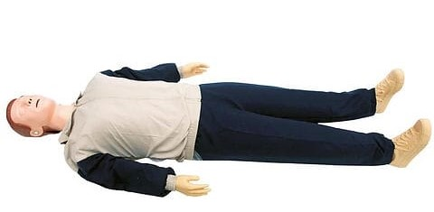

Malzeme: Mankenin yüz, boyun ve göğüs derisi ve saçı, paslanmaz kalıplı enjeksiyon kalıp makinesi ile yüksek sıcaklıkta enjekte edilen, termoplastik elastomer karışımlı tutkalın ithal malzemesinden yapılmıştır; bu, makul yapı, gerçekçi dokunma hissi, güzel şekillendirme, gerçekçi çalışma, sağlam ve dayanıklı, deformasyonsuz sterilizasyon ve temizleme ve rahat sökme özelliklerine sahiptir.
Kullanım Talimatları
1. Mankenin Kurulumu
Manken, taşıma kılıfından çıkarılarak CPR eğitim örtüsü açılır ve manken örtünün üzerine sırtüstü pozisyonda yerleştirilir.
2. Uygulama Sırasında İzlenecek Standart İşlemler ve Bildirimler
Hava Yolu Açıklığının Sağlanması
Manken sırtüstü pozisyondayken, uygulayıcı bir eliyle burun kanatlarını iki parmağı ile kapatır; diğer eliyle çeneyi yukarı doğru kaldırarak baş-çene pozisyonu verir. Çene kemiği yere 90° olacak şekilde hava yolu açıklığını sağlar.
Yapay Solunum Uygulaması
Öncelikli yöntem, ağızdan ağıza ventilasyon tekniğidir. Gerçek acil durumlarda hastanın ağız açıklığının kapalı olduğu veya dişlerinin sıkıldığı durumlarda, ağızdan ağıza ventilasyon mümkün olmayabilir; bu gibi durumlarda ağızdan buruna solunum uygulanır. Eğitim mankeninde ağız açık olduğundan, ağızdan buruna ventilasyon gerektiğinde uygulayıcı mankenin ağzını el ile kapatmalı ve ardından solunumu gerçekleştirmelidir.
Uygulanan tidal hacim 500/600–1000 ml aralığında olduğunda göğüs kafesinde belirgin fakat aşırı olmayan bir yükselme gözlenir. Aşırı hava verilmesinden kaçınılmalıdır.
Göğüs Kompresyonlarının Uygulanması
Kompresyon noktası: Göğüs kompresyonuna başlamadan önce doğru anatomik bölge belirlenir. Uygulayıcı ellerini üst üste gelecek şekilde yerleştirir ve kollarını dirsekten bükmeden dik pozisyonda tutarak kompresyonu gerçekleştirir.
Kompresyon derinliği: Göğüs kompresyonlarının derinliği yetişkin bir bireyde 5–6 cm olacak şekilde ayarlanmalıdır.
İletişim

Birim Sorumluları | Dahili Numara | E-mail Adresi
Doç. Dr. Dilek GÜNEŞ  Dr. Öğr. Üyesi Askeri ÇANKAYA | 4549  4596 | dilekgunes@firat.edu.tr  a.cankaya@firat.edu.tr

